Новости образования №2 (октябрь, 2016)

- День открытых дверей в УрГАУ

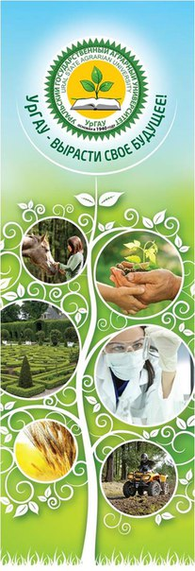
Уральский государственный аграрный университет приглашаем на день открытых дверей 2 ноября в 14.00, по адресу г. Екатеринбург, ул. Тургенева 23, тел. 350-58-94

Мы ответим на вопросы абитуриентов о социальном пакете студента Уральского ГАУ, правилах приема 2017г. Поступающие сфотографируются на интерактивной площадке «Я выбираю УрГАУ!» в холле актового зала.

Деканы и директора расскажут о правилах приема в вуз, об образовательных программах.
Ребята посетят учебные и практические лаборатории ВУЗа.

В актовом зале абитуриенты встретятся с выпускниками университета. Выпускники расскажут им о своих профессиональных достижениях, посоветуют, как добиться таких же успехов, поделятся опытом.
Студенты Уральского ГАУ выступят с творческими номерами перед гостями.
Подробности на сайте urgau.ru

Изучать историю в движении — это по-нашему!
Исторический квест для РГППУ стал уже традицией: этой осенью наши студенты изучали историю любимого Екатеринбурга.
Обычная среда стала источником новых знаний для многих из наших студентов — ребята ближе познакомились с историческим центром города.
Всего в квесте «Узнай Екатеринбург ближе» приняли участие 4 команды — 23 студента, которые посетили 6 достопримечательностей Екатеринбурга, расположенных на проспекте Ленина, улице Карла Либкнехта и Клары Цеткин.

Участники отметили познавательность квеста даже для местных и необычность заданий, в результате выполнения которых удалось и повеселиться, и «пошевелить извилинами».
РГППУ регулярно устраивает интерактив для своих студентов. С нами учиться весело!

Горняки подарили губернатору ЯНАО открытый ими каньон
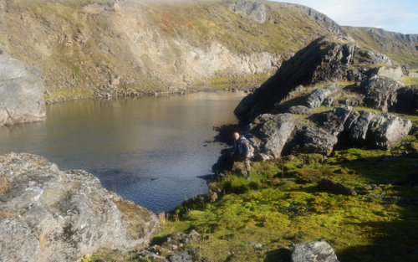
Совместная экспедиция Уральского горного университета и «Русского географического общества» на Полярный Урал принесла неожиданные результаты: геологи открыли неизвестный прежде каньон.
Географический объект протяженностью целый километр был обнаружен ими на реке Нгосавэйяха. По словам участников экспедиции, эти места в районе Байдарацкой губы ещё мало изучены и представляют научный интерес с точки зрения географии и геологии.
Ученые решили предоставить право дать название каньону главе Ямало-Ненецкого автономного округа Дмитрию Кобылкину, который уже не первый год оказывает активную помощь экспедициям, занимающимся исследованием Ямала.

Дни открытых дверей в Уральском государственном колледже им. Ползунова

На дни открытых дверей приглашаются учащиеся 9, 10, 11 классов и родители!
В рамках городского проекта "Профи-дебют: масштаб - город" Дни открытых дверей в 2016 году пройдут в 15-00 в больом актовом зале:
- 22 октября;
- 12 нобря;
- 26 ноября.
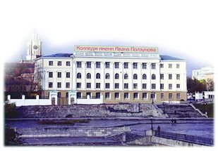
Проводимые по инициативе колледжа в 2017 году дни открытых дверей будут проходить по воскресениям в 10-00 в большом актовом зале колледжа:
- 29 января;
- 19 февраля;
- 19 марта;
- 23 апреля.
Программа "Дня открытых дверей":
- выступление участников творчеcких студий;
- демонстрация фильма о колледже;
- экскурсии по колледжу;
- профориентационное тестирование;
- встреча с администрацией колледжа;
- ответы на вопросы.
По возникшим вопросам обращаться по адресу:
г.Екатеринбург, пр. Ленина, 28, каб. 218а, телефон: (343) 371-62-79

- Школа студенческого актива прошла уже в седьмой раз!
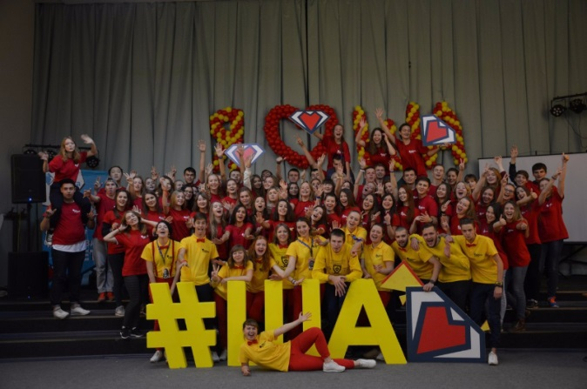
«Школа Актива РГППУ» — это уникальная площадка для раскрытия потенциала и личностного роста участников, которые в дальнейшем смогут применить полученные знания в студенческом самоуправлении университета!

Особенность этой смены заключалась в том, что ее участниками стали исключительно первокурсники, и основной целью этой Школы было профессиональное воспитание студентов и вопрос профессионального ориентирования.

Для того чтобы стать участниками Школы, первокурсники проявили свою активную жизненную позицию и прошли отбор, состоящий из анкеты и живого собеседования у организаторов

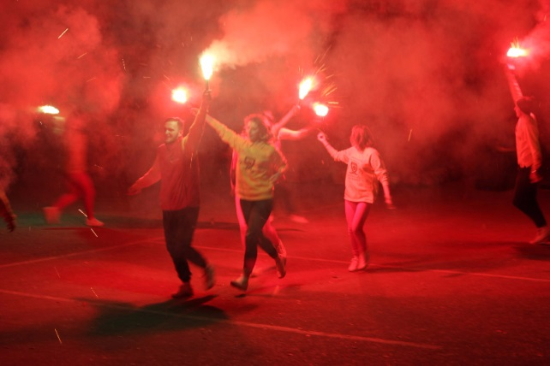
Целых три дня студенты посещали мастер-классы, направленные на личностный рост и развитие. Участники ставили цели, открывали в себе новые грани и выходили за рамки своей зоны комфорта. Большой акцент делался на командообразование и развитие у студентов навыков работы в коллективе, умения слушать и слышать друг друга, принимать решения, учитывая мнение всех членов команды. И конечно, студенты-первокурсники познакомились со Студенческим самоуправлением в РГППУ, благодаря игре от Объединенного Совета Обучающихся.

Заряженные энергией, наполненные желанием расти и развиваться все больше и больше, участники в полном восторге вернулись домой.

Приходи учиться в РГППУ и становись участником очередной Школы Актива!

Курсы подготовки к ЕГЭ от УрГПУ

16 октября 2016 года на базе отдела профориентации и продвижения образовательных программ стартовали семимесячные подготовительные курсы по предметам для подготовки к ЕГЭ.
Открыты следующие предметные модули:
русский язык,
математика,
обществознание,
биология,
история,
литература (подготовка к итоговому сочинению).

У всех желающих до конца октября есть возможность присоединиться к занятиям.

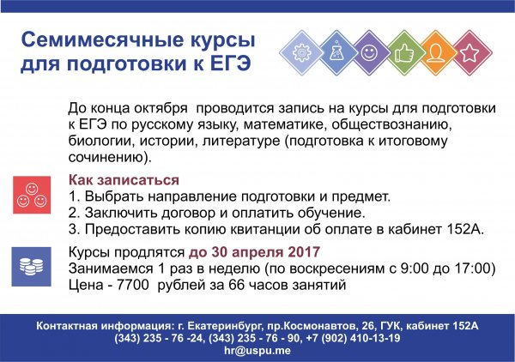
Для записи на курсы необходимо:

1.Определиться с выбором:
•направления подготовки
для обучения в вузе;
•необходимых предметов.

2.Заключить договор и получить направление в банк на оплату.
Для этого нужно подойти по адресу г. Екатеринбург, проспект Космонавтов, 26,(ГУК), кабинет 152А.

При заключении договора необходимо иметь паспорт обучающегося
и паспорт заказчика.

Произвести оплату за обучение на подготовительных курсах в
Уральском банке реконструкции и развития («УБРиР») или
«Сбербанке России» (оплата возможна в любом филиале данных банков)

3.Предоставить копию квитанции об оплате в кабинет 152А.

Напоминаем:
Начало курсов:
с 16 октября 2016 года по 30 апреля 2017 года

Продолжительность занятий:

1 раз в неделю (по воскресениям с 09:00 до 17:00 )
Цена: 7700 рублей
Количество часов: 66 часов

Контактная информация:

(343) 235-76-24, (343) 235-76-90
+7 (902) 410-13-19
- День открытых дверей в Уральском государственном архитектурно-художественном университете

5 ноября 2016 года (суббота) с 11-00 до 15-00
ВЫ СМОЖЕТЕ:
- Получить исчерпывающую информацю о правилах приема, условиях обучения и содержании образовательных программ всех подразделений университета:
  - Факультета Архитектуры,
  - Факультета Дизайна,
  - Института Изобразительных искусств,
  - Факультета Очно-заочного обучения,
  - Факультета Довузовской подготовки,
  - Факультета Дополнительного профессионального образования
- Ознакомиться с презентациями факультетов и кафедр университета.
- Встретиться с администрацией и преподавателями университета.
- Получить индивидуальные консультации у специалистов университета по вопросам подготовки к поступлению, приема и обучения.
- Приобрести информационно-методические материалы об университете.
Начало в 11.00 в атриуме Уральского центра развития дизайна по адресу г. Екатеринбург, ул. Горького, 4а.

ПРОГРАММА
10-30 Сбор в вестибюле Уральского центра развития дизайна
11-00 Встреча с администрацией университета, деканами факультетов, директорами институтов
Атриум Уральского центра развития дизайна
12.00 - 15.00 Презентации факультетов и кафедр университета
Адрес университета: 620075, г. Екатеринбург, ул. Карла Либкнехта, 23.
Телефоны для справок: (343) 221-28-21, 268-08-61.
E-mail gyujakov@usaaa.ru.

ПГНИУ встретил столетие вместе с 45 иностранными делегациями учёных
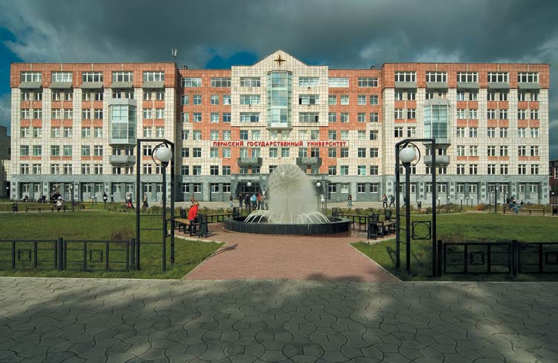
Пермский университет в дни празднования столетия посетили 45 делегаций из разных стран мира. Сотрудники иностранных вузов приехали, чтобы поздравить ПГНИУ с юбилеем.
Университет посетили гости из Азии и Европы – делегации из вузов Оксфорда, западной Монтаны, Луисвилля, Ланкастера, Амстердама, Кливленда, Копенгагена, Гамбурга, Циндао, Джайпура и других городов. Для ученых была подготовлена специальная программа – симпозиумы, мастер-классы, экскурсии, театры. Многие из них были знакомы с Россией, но именно Пермь посетили впервые.
С 2014 года университет практикует международную программу «двойного диплома» – студенты имеют возможность получить диплом бакалавра Manchester Metropolitan University одновременно с окончанием бакалавриата ПГНИУ. Выпускники могут получить также диплом магистра в Высшей школе менеджмента Euromed Management (г. Марсель, Франция). Для этого им понадобится всего один год обучения.
Отношения Пермского университета с иностранными вузами завязались сразу, как только Пермь стала открытым городом, – в начале 90-х. Личные контакты, налаженные с преподавателями, переросли в многолетнюю дружбу и плодотворное сотрудничество между университетами. Примером такого партнерства могут служить отношения с университетами Оксфорда и Манчестера, включающие в себя обменные программы для преподавателей, стажировки для студентов.
«Мы всегда рады нашим зарубежным партнерам и готовы продолжать и развивать сотрудничество, поэтому их визит в дни столетия особенно важен. В этом году у нас было рекордное количество студентов из Оксфорда, приехавших на летнюю практику, – 24 человека. Область их интересов – естественные науки, места занятий – научные лаборатории, лекционные классы, заповедники. Такой же формат работы мы налаживаем и с университетом Манчестера – к нам приехали их студенты-биологи для лабораторных и полевых исследований», – отметил начальник управления международных связей Игорь Каджая.

Высшее образование в Новой Зеландии

Образование в Новой Зеландии становится все более привлекательным для иностранных студентов, что совсем не удивительно. Новая Зеландия – экологически чистая страна, с великолепной природой и прекрасным климатом. Все это сочетается с серьезными образовательными традициями - образовательная система Новой Зеландии построена по британской модели и отличается высоким уровнем государственного контроля. Многие университеты Новой Зеландии были основаны более 100 лет назад, качество образования здесь считается одним из лучших – на образование тратится шестая часть бюджета страны, а полученные в Новой Зеландии квалификации и дипломы признаются во всем мире. При этом стоимость обучения и проживания примерно в два раза дешевле аналогичных программ в Великобритании и США и даже соседней Австралии. Новая Зеландия – одна из стран, где студенты-иностранцы могут легально работать в течение 20-ти часов в неделю во время учебы и полный рабочий день во время каникул. Кроме того, Новая Зеландия - страна, проводящая открытую иммиграционную политику, поэтому у студентов есть хорошая возможность трудоустроиться в стране после завершения обучения.

Система высшего образования в Новой Зеландии многоступенчата и включает бакалавриат, магистратуру и докторантуру. Есть также система профессиональных квалификаций, благодаря чему уже после 1–2 лет обучения можно получить диплом по специальности и начать работать. Для поступления в университеты Новой Зеландии необходимо завершить 12-летнее среднее образование. Поэтому после окончания 11-летней школы абитуриенту сначала необходимо пройти подготовительный курс Foundation или проучиться один–два года в одном из политехнических институтов Новой Зеландии, куда можно поступить сразу после окончания школы. В дальнейшем студенты могут продолжить обучение по своей специальности в университете, перейдя сразу на второй или третий курс.

Очень популярной формой обучения в Новой Зеландии являются технологические институты или политехнические колледжи, в которых ведется обучение как по академическим, так и по профессиональным программам. Отличительной чертой таких институтов является их практическая направленность и возможность начать работать сразу после окончания учебы. Политехников в Новой Зеландии насчитывается 16. В них студенты могут получить профессиональную квалификацию, степень бакалавра или второе высшее образование. Также, студенты, отучившись год или два в политехнике, могут перейти на второй или третий курс университета, имеющего партнерские отношения с институтом. Ряд институтов предлагает очень заманчивые предложения для иностранных студентов. Так, одни из крупнейших и старейших в Новой Зеландии технологический институт - Southern Institute of Technology (1880 г.) предлагает на 2017/18 академический год 36 недель обучения английскому бесплатно при поступлении на любую дипломную программу и скидку 25% на все дипломные программы, включая двухгодичные программы и программы бакалавриата. Институт имеет кампусы на Южном острове — в Инверкаргилле, Крайстчерче и Квинстауне, а также на Северном — в Окленде. Институт предлагает более 200 программ, на которых обучаются свыше 13 тысяч студентов.

За более подробной информацией по высшему образованию в Новой Зеландии обращайтесь в Екатеринбургский центр «Обучение за рубежом».

Екатеринбургский центр «Обучение за рубежом»

Г. Екатеринбург, ЦМТЕ, ул. Куйбышева, дом 44-Д, офис 806

Тел. (343) 3-808-444 www.edu-abroad.su

